Prosjekt solcellelader
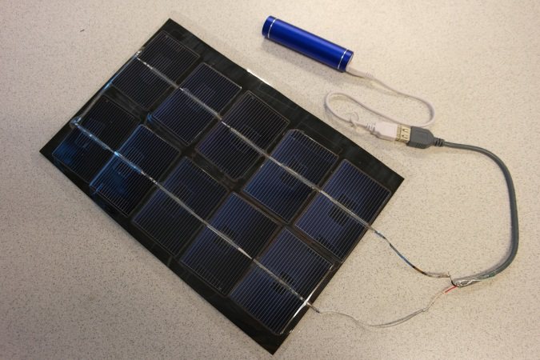
  - - lag en solcellelader og lær hvordan solceller virker!
Hvem: Naturfag for ungdomsskolen, Naturfag for den videregående skolen, Teknologi og forskningslære 1 og X.
Tidsbruk: 90 min eller 2 x 90 min, alt etter hvor mye man velger å ta med.

Bakgrunn
Sola er vår viktigste energikilde, og i dag brukes blant annet solceller til å fange opp denne energien slik at vi kan bruke den til noe. I dag er det et læreplanmål i naturfag vg1 og påbygg at elevene skal gjøre forsøk med solceller, så hvorfor ikke bygge en solcellelader! Den kan lade opp både mobiler og andre apparater.

Kort beskrivelse av prosjektet
Prosjektet går ut på å bygge en solcellelader. I tillegg vil elevene lære om serie- og parallellkobling av solcellene og hvordan de virker. I byggeprosessen vil elevene også lære å lodde.
Dette prosjektet er inspirert av solcelleladeren til Nils Kristian Rossing.

Teori
Det kan være interessant å lære litt teori i tillegg til å bygge laderen. I et eget dokument har vi samlet mye forskjellig informasjon som kan knyttes til prosjektet (samme dokument benyttes til prosjekt solcellebil). Temaer som beskrives er:
- Sola som energikilde
- Hvordan solceller fungerer
- Strøm, spenning og effekt
- Serie- og parallellkobling
- Virkningsgrad

Det er opp til hver enkelt hvordan denne teksten brukes. Elevene kan bruke den som kilde til forsøksrapporten eller læreren kan gå gjennom noe av det relevante stoffet i timen. Her kan nivå og tema tilpasses hver klasse.
Dokumentet ligger på www.ungenergi.no/undervisningsmateriell/prosjekt-solcellelader

Forsøksbeskrivelse

Hensikt
Hensikten med prosjektet er å bygge en solcellelader og samtidig lære teori.

Materialer og utstyr
Husk at noe av utstyret og materialet kan tas vare på og brukes igjen.
Materialer og utstyr som må bestilles på internett (med mindre skolen har det):
- Solceller
- Koblingsbånd (følger ofte med solcellene)
- Diamantsag (bare hvis du skal kutte opp solceller)

Du kan få kjøpt delene på f.eks. denne nettsiden: http://www.skolesolceller.dk/

Om solcellepakkene på skolesolceller.dk:
Det er mange forskjellige pakker med solceller som man kan kjøpe, der størrelsen og antall solceller varierer. Hvis man kjøper store solceller (ca. 15 x 15 cm) må man skjære dem opp i seks deler med en diamantsag som kjøpes på samme nettsted. Hvis man kjøper små solceller (ca. 5 x 7,5 cm) får man ferdig oppskårede solceller (tilsvarer 15 x 15 cm delt i seks biter). Fordelen med disse er at man sparer tid, men pris per solcelle er høyere.
Materialer som man kjøper i butikk eller har på skolen:
- Solceller (10 solceller pr lader, av størrelsen 5 x 7,5 cm)
- USB-kabel med hunn-inngang (såkalt USB-forlenger) (1 pr lader) Kan kjøpes på f.eks. Biltema
- Loddetinn
- Lamineringslommer for A4-ark (1 pr lader)
- Teip

Utstyr:
- Lamineringsmaskin
- Loddebolt
- Avisoleringstang (man kan benytte en vanlig saks, men det kan være vanskelig å klippe rett)
- Power Bank (om man skal lade opp Appleprodukter) (1 pr lader, men hvis de er dyre er det nok med et par stk pr klasse. Elevene må da kjøpe sin egen selv for å lade Appleprodukter, men mange har også Power Banks liggende hjemme.)
- Saks

Om å skjære solceller:
Når du skal skjære ut solceller i ønsket størrelse, pass på at hver solcelle har en sølvfarget stripe på seg. Solcellene er veldig skjøre, dvs. de knekker lett.
Skjær de store solcellene (ca. 15 x 15 cm) i seks deler:
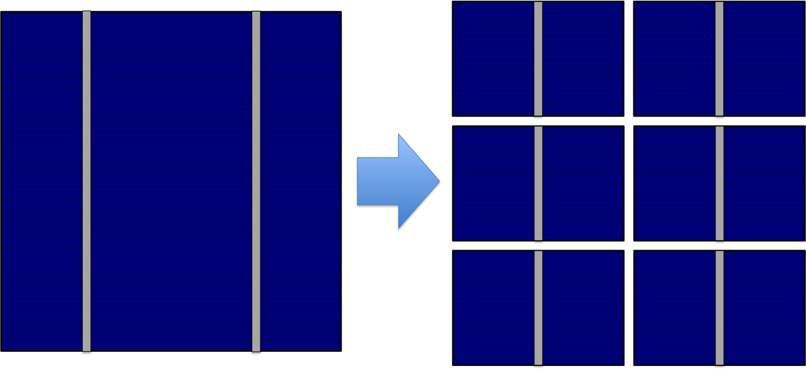
Hver firkant, uansett hvor stor den er, gir 0,5 V. Det vil si at du trenger 10 solceller for å lade en mobil som krever 5 V. Det blå arealet har med hvor mye strøm (Ampere) solcellen gir. Les mer om dette i Nils Kristian Rossings håndbok s. 66-71: Praktisk solcelleteknologi for skolen 3.0 (Januar 2014) (pdf) (Hvis ikke linken fungerer, google det).

Fremgangsmåte
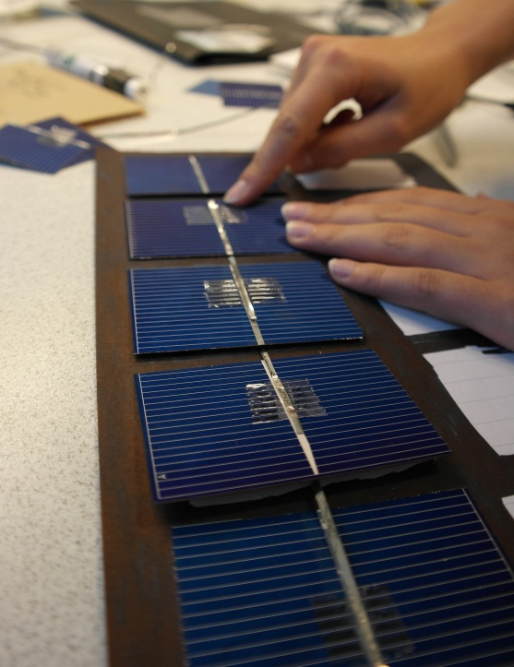
Vi anbefaler å se videoen https://www.youtube.com/watch?v=5KABD1d02mY
1. Finn 10 solceller og legg dem på et sted der de ikke er i fare for å bli knust. De brekker utrolig lett, vær forsiktig.
2. Klipp opp koblingsbånd slik at du har
- 8 strimler som er ca. 8 cm lange
- 2 strimler som er ca. 15 cm lange
- 1 strimmel som er ca. 18 cm lang
3. Nå skal du koble sammen solcellene (i serie) slik at resultatet blir de to kolonnene med 5 solceller i hver kolonne som du ser på bildene. Det kan lønne seg å se på videoen her. Bare husk å være forsiktig idet du presser teipen mot solcellen slik at den ikke knekker. Men i tillegg må koblingsbåndet teipes så godt fast at det er god kontakt mellom solcellen og båndet.
Begynn med en solcelle og teip fast en av de 8 cm lange strimlene til den sølvfargede stripen på undersiden. Den andre enden av strimmelen kobler du til den blå oversiden av en ny solcelle. Slik fortsetter du: teip en ny strimmel på undersiden av denne solcellen, og kobl strimmelen fra undersiden til oversiden av en ny solcelle. Den blå siden er nemlig den negative polen på solcellene, og den grå undersiden er plusspolen. Og du skal alltid koble mellom minuspoler og plusspoler, aldri mellom to like poler. Med andre ord: når du skal koble sammen to solceller, pass på at koblingsbåndet går fra undersiden på den ene til oversiden på den andre. Se figurene under.
Den 18 cm lange strimmelen bruker du til å koble sammen kolonnene på toppen. De to strimlene på 15 cm kobler du til enden av kolonnene og lar dem stikke ut. Disse skal senere kobles til USB-kabelen.
På bildet under ser du den samme solcellen fra oversiden (minuspolen) og undersiden (plusspolen).
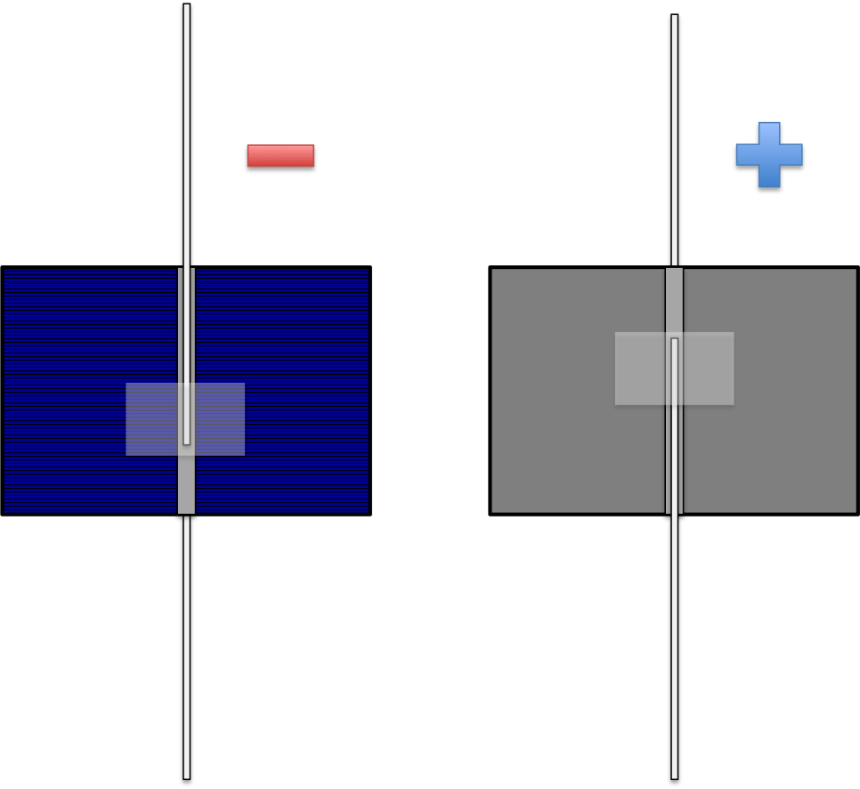
På bildet under er flere solceller koblet sammen. Bare fire av ti vises. Koblingsbåndet er farget gul så det skal være lett å se om det er festet på oversiden eller undersiden. Framsiden er minuspolen og baksiden er plusspolen.
Her ser du oversiden
Her ser du undersiden
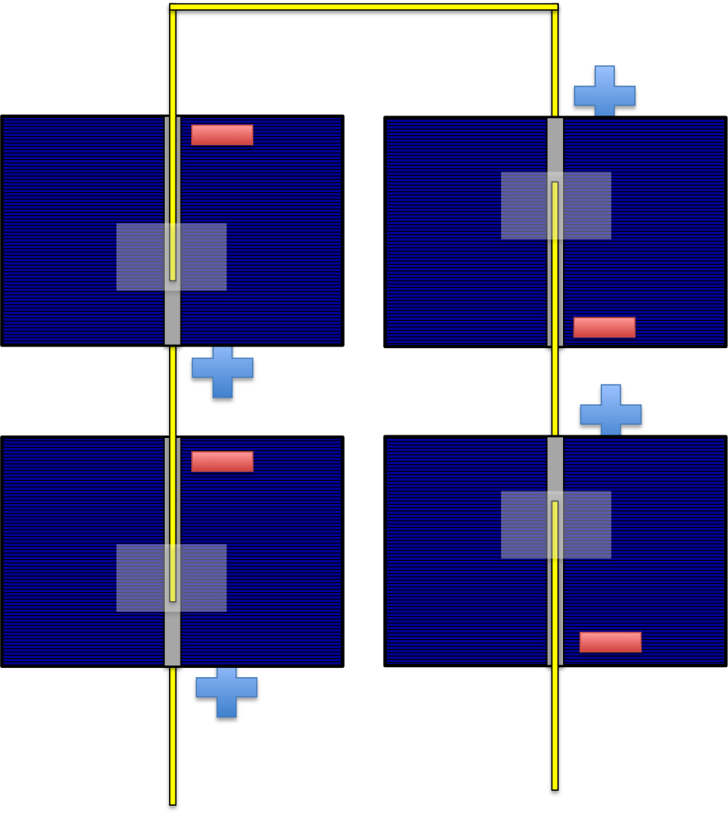Figur av alle solcellene i laderen koblet sammen:
Koblingstråden går fra oversiden av den ene solcellen til undersiden av den andre. Fra minus til pluss!
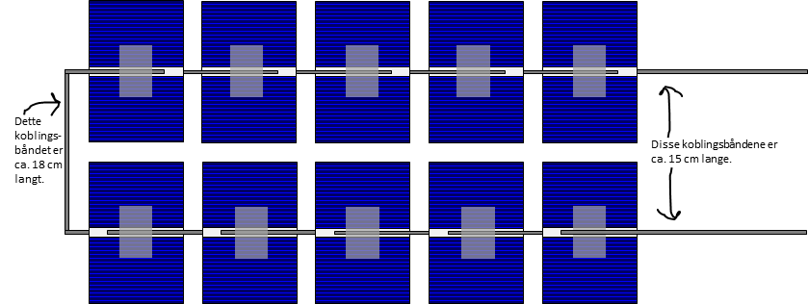
4. Legg de sammenkoblede solcellene på et ark og teip dem fast. Arket bør helst være svart og litt stivt, men ikke så tykt at det ikke går gjennom lamineringsmaskina.
5. Legg arket med solcellene i ei lamineringslomme og kjør dem inn i lamineringsmaskina (med den forseglede enden av lomma først inn).
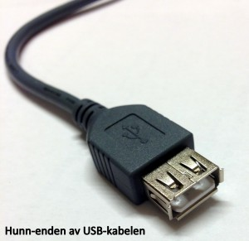
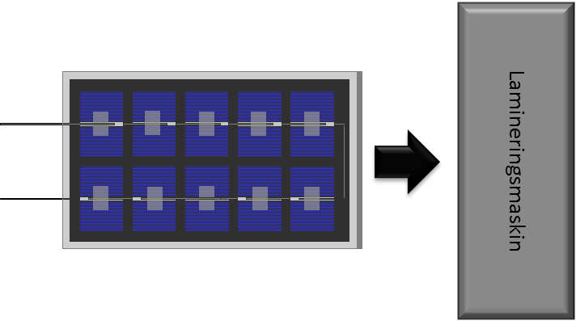

6. Klipp USB-ledningen i to, slik at du bare får den enden der du kan stikke inn en USB-ledning (hunn-inngangen, se bilde). La ledningen være minst 15-20 cm lang. (Klipp bort den enden av kabelen som ligner på en USB-stick. Behold den delen av kabelen som ligner på en "omvendt USB-stick", såkalt USB-forlenger).
7. Bruk en avisoleringstang, kniv, saks eller lignende til å fjerne isolasjonen slik at ledningene kommer til syne. Det er den røde og den svarte vi er interessert i, de andre kan du bare fjerne.
8. Fjern forsiktig isolasjonen på den røde og den svarte ledningen slik at kobbertrådene kommer til syne. Her er det lett for å kutte av kobbertrådene, prøv å unngå det.
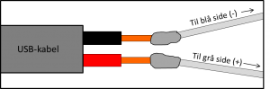
9. Bruk loddebolt og loddetinn til å lodde fast den svarte ledningen til minuspolen (oversiden) av solcellen. (se figur)
Lynkurs i lodding: La loddebolten bli skikkelig varm. Før loddetinnet og loddebolten sammen over stedet du skal lodde. Smelt litt loddetinn på stedet. Det stivner fort og da sitter det godt nok, men vær forsiktig med å dra i ledningene allikevel.
10. Lodd fast den røde ledningen til plusspolen (undersiden) av solcellen. (se figur)
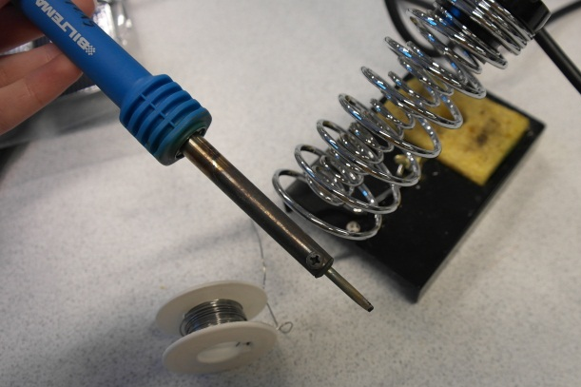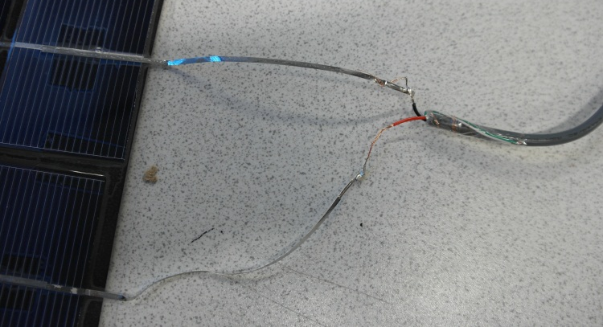
11. Eventuelt teip fast USB-kabelen hvis du vil. Se video.
12. Så kobler du USB-laderen din inn i USB-inngangen som stikker ut av solcelleladeren for å lade opp et apparat. Noen dingser, f.eks. iPhone, krever at du bruker en Power Bank i tillegg. Da kobler du slik:
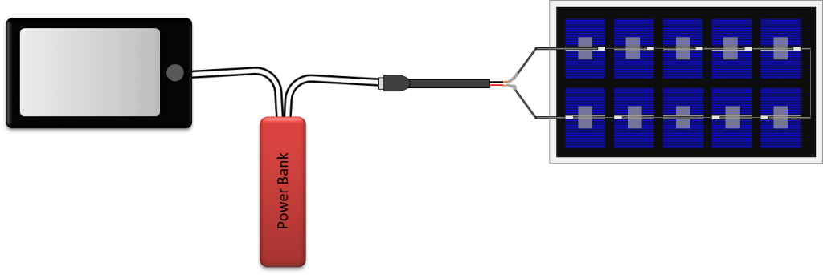
Forslag til testing:
Det avhenger litt av hvilket alderstrinn. Det enkleste er:
- Mål spenningen i sollys. Dette gjør dere ved å sette multimeteret til å måle spenning (tomgangsspenning uten belastning). Vend så solcellen gradvis bort fra sola og se hvordan tomgangsspenningen endrer seg.
- Mål kortslutningsstrøm i sollys. Dette gjør dere ved å sette multimeteret til å måle 10 A. Vend så solcellen gradvis bort fra sola og se hvordan kortslutningsstrømmen endrer seg.
Med elever på VGS kan man også gjøre følgende:
- Forsøk å mål ladestrømmen til en PowerBank i solskinn og se hvordan den forandrer seg ved solinnstråling.
- Dersom dere har en lysmåler (som måler W/m²) så kan dere måle hvor mange watt som treffer selve solcella.
- Dernest kan dere måle strømmen inn i PowerBanken og spenningen over utgangen av solcella. Ved å multiplisere strøm og spenning ut av solcella kan dere bestemme levert effekt. Ved å sammenligne mottatt effekt på solcella og levert effekt til PowerBanken så kan dere bestemme solcellenes virkningsgrad under disse forholdene.
Kilde: Nils Kristian Rossing

Forsøksrapport
Det er vanlig at elevene skriver forsøksrapporter etter et forsøk/prosjekt som dette, men det er opp til læreren. Vi har laget en mal i et annet dokument der vi kommer med forslag til hva som kan skrives. (Kommer snart)

Hvis det er noe du lurer på, ikke nøl med å kontakte oss på post@ungenergi.no eller http://www.facebook.com/UngEnergiNO. Hvis du oppdager feil eller lignende setter vi stor pris på om du sier i fra.

